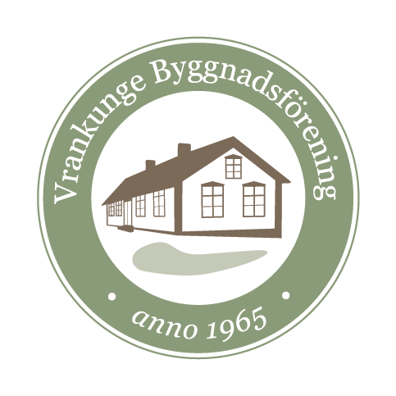

Mötesprotokoll den 18 maj 2026 i Vrankunge Byggnadsförening
Närvarande: Gunilla Friman, Gunnar Larsson, Karin Karlsson,
Allan Hellberg, Perolof Simon, Johanna Nejdorff och Ulf Dahl.
1. Mötet öppnades av ordförande Gunilla Friman som hälsade styrelsen välkommen.
2. Sittande sekreterare Ulf valdes att föra protokollet som Karin kommer att justera.
3. Dagordningen godkändes tillsammans med förra mötesprotokollet.
4. Laget runt, taktvätt av skolans tak. Det finns möjlighet att till reducerad kostnad få det utfört. Gräsklipparschemat kompletterades och där finns inga lediga platser kvar.
5. Gunnar gjorde en redovisning av föreningens ekonomi, årets första månader visar på ett överskott.
6. Arbetet med trygghetspunkten fortskrider och arbetet med att samla in ytterligare offerter och bidragsansökningar pågår. Protokollet ifrån 23 gruppen lästes upp och godkändes.
7. Nationaldagen 6 juni firas sedvanligt med flagghissning till toner av Janne. Marjo kommer att hålla årets tal. Perolof och Johanna fixar fikat samt Gunnar trollar fram lite sött. Perolf och Gunilla samlas på fredagen 5 juni klockan 15.00 för att förbereda lokalen. Kostnad 50:- per person.
8. Verksamhetsplan för året är att hålla HLR-kurs under hösten.
Passa på att boka in höststädningen 17 oktober.
9. Nästa möte måndagen 31 augusti kl. 19.00. Johanna fixar fikat.
10. Tack till Gunnilla som bjöd på sedvanligt god fika..

Vid protokollet :

Ulf Dahl Karin Karlsson Gunilla Friman
Sekreterare Justerare Ordförande

